ДЕПАРТАМЕНТ ОБРАЗОВАНИЯ И НАУКИ
ТЮМЕНСКОЙ ОБЛАСТИ
Государственное автономное профессиональное учреждение
Тюменской области
«ТЮМЕНСКИЙ ТЕХНИКУМ СТРОИТЕЛЬНОЙ ИНДУСТРИИ И
ГОРОДСКОГО ХОЗЯЙСТВА»

Отчет по УП.05.01
Практическая работа 4

Выполнили: Нагорный Д.Г., Таипова Е.Э.
Студенты 2 курса
Очной формы обучения
Группы ИСиП 24-9-1

Тюмень 2026
Контекстная диаграмма DFD
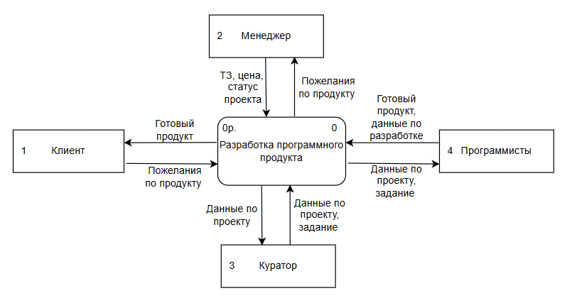
Рисунок 1 – Контекстная диаграмма DFD
Клиент направляет в систему «Пожелания по продукту» с первичными требованиями и получает на выходе «Готовый продукт». Менеджер получает из системы накопленные «Пожелания по продукту» для анализа и возвращает обратно координирующий поток: «ТЗ, цена, статус проекта». Куратор осуществляет стратегический контроль, запрашивая общие «Данные по проекту» и возвращая в систему поток «Данные по проекту, задание» для корректировки вектора работы. Программисты получают из системы входящие «Данные по проекту, задание», а возвращают исходящий поток «Готовый продукт, данные по разработке» с результатами реализации.
Представленная DFD-диаграмма (рис. 1) наглядно демонстрирует, что центральный процесс функционирует как информационный хаб. Он аккумулирует требования заказчика, трансформирует их в управляющие директивы менеджеров и кураторов, распределяет в виде конкретных заданий для Программистов и собирает обратно готовые результаты. Данная модель фиксирует все внешние интерфейсы данных, исключая потерю информации при взаимодействии участников.

Декомпозиция диаграммы DFD
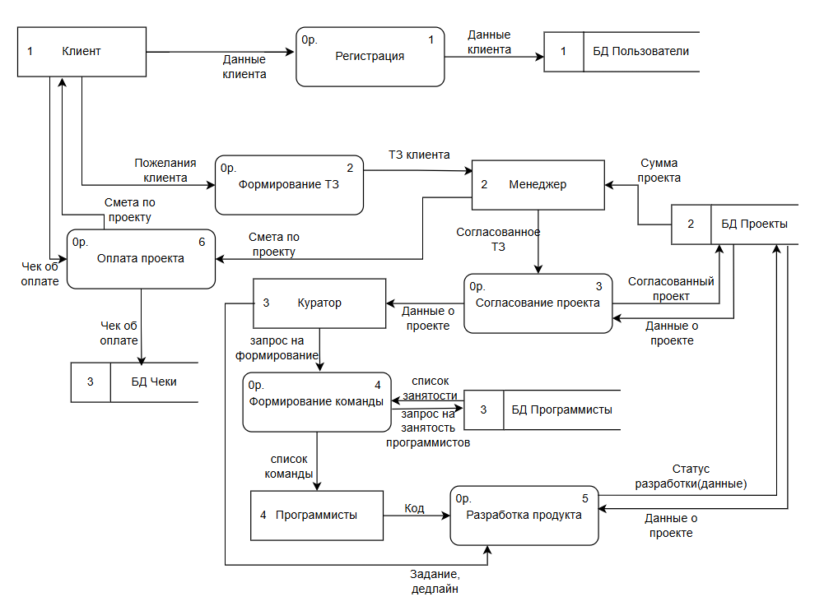
Рисунок 2 – Декомпозиция диаграммы DFD
Инициирующий процесс системы. Внешняя сущность «Клиент» передает свои идентификационные «Данные клиента». Процесс обрабатывает эту информацию и сохраняет её в системном хранилище «БД Пользователи» для дальнейшей идентификации заказчика на всех этапах сотрудничества.
Начало предметной работы над проектом. «Клиент» направляет в систему неструктурированные «Пожелания клиента». Процесс преобразует их в формализованное «ТЗ клиента» и маршрутизирует внешней сущности «Менеджер».
Получив «Согласованное ТЗ» от менеджера, процесс фиксирует утвержденный «Согласованный проект» в «БД Проекты». Одновременно из базы извлекаются актуальные «Данные о проекте», которые транслируются сущности «Куратор» для осуществления дальнейшего стратегического контроля.
Основываясь на данных проекта, «Куратор» инициирует «Запрос на формирование» команды. Система автоматически отправляет «Запрос на занятость» в хранилище «БД Программисты» и получает в ответ «Список занятости». Сформированный итоговый «Список команды» передается исполнителям (сущность «Программисты»).
Сущность «Куратор» спускает исполнителям параметры: «Задание, дедлайн». В ходе работы «Программисты» загружают в систему написанный «Код». Процесс непрерывно обменивается информацией с «БД Проекты»: запрашивает исходные «Данные о проекте» и обновляет «Статус разработки», обеспечивая прозрачность хода выполнения работ.
Финансово-документальное завершение цикла. Итоговую оценку («Сумма проекта») менеджер запрашивает из хранилища «БД Проекты». «Менеджер» инициирует передачу финансового документа («Смета по проекту») через систему «Клиенту». После совершения транзакции клиент возвращает «Чек об оплате», который система архивирует в соответствующем хранилище - «БД Чеки».
Вывод: В результате выполнения практической работы была разработана контекстная DFD-диаграмма процесса разработки программного продукта и проведена её детальная декомпозиция. В ходе моделирования были успешно определены ключевые внешние сущности, описаны циркулирующие информационные потоки, а также спроектирована структура хранения данных в виде четырех системных баз данных. Итоговая функциональная модель исключает потерю информации на стыках взаимодействия участников и наглядно отражает полный цикл создания ИТ-продукта – от фиксации первичных требований заказчика до финансовой отчетности и сдачи проекта.

